Инструкция по просмотру файлов в формате .sig

Инструкция описывает порядок работы с файлами формата .sig, прикрепленными к ответу по заявлениям в личном кабинете юридического лица. Файл формата sig представляет собой файл, содержащий электронную цифровую подпись. Это может сопровождать текстовые и другие документы отдельно. Так подтверждается подлинность.
Для открытия файла с расширением sig необходимо, чтобы на Вашем компьютере была установлена программа, предназначенная для шифрования и расшифрования данных, создания и проверки электронной цифровой подписи (ЭЦП).
В дальнейшем инструкция приведена для случая использования программы КриптоАРМ.
Для открытия файла-sig, который был прикреплён к ответу на Ваше обращение, необходимо:

- В программе КриптоАРМ нажать кнопку «Файл»
- Выбрать пункт «Просмотреть документ».

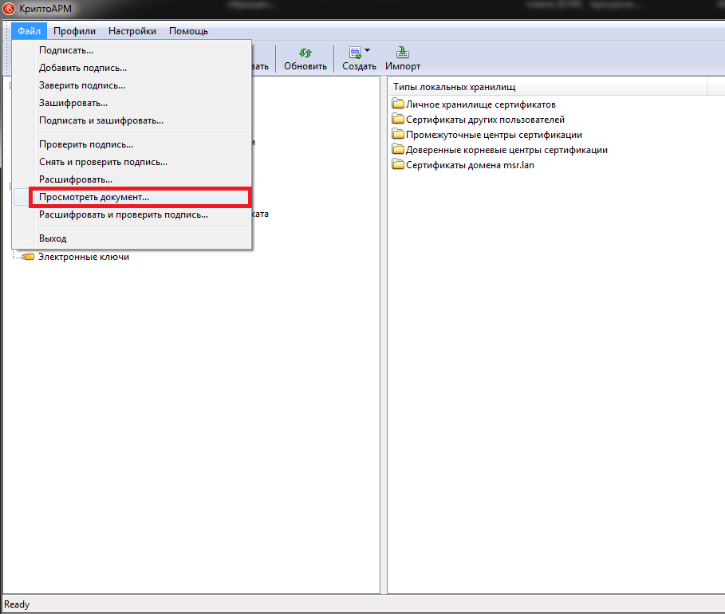

- В появившемся окне нажать кнопку «Далее»
- После этого в окне нажимаем кнопку «Добавить файл» и выбираем документ, который необходимо просмотреть.
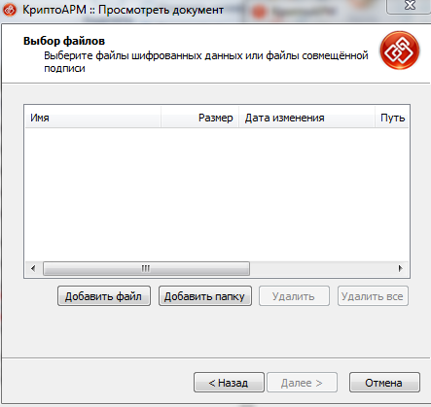
- После выбора файла нажимаем «Далее» и «Готово».

В частности, такой программой может быть КриптоАРМ. Ознакомительную версию программы КриптоАРМ можно скачать по ссылке: https://www.cryptopro.ru/products/partner/crypto-arm/downloads

